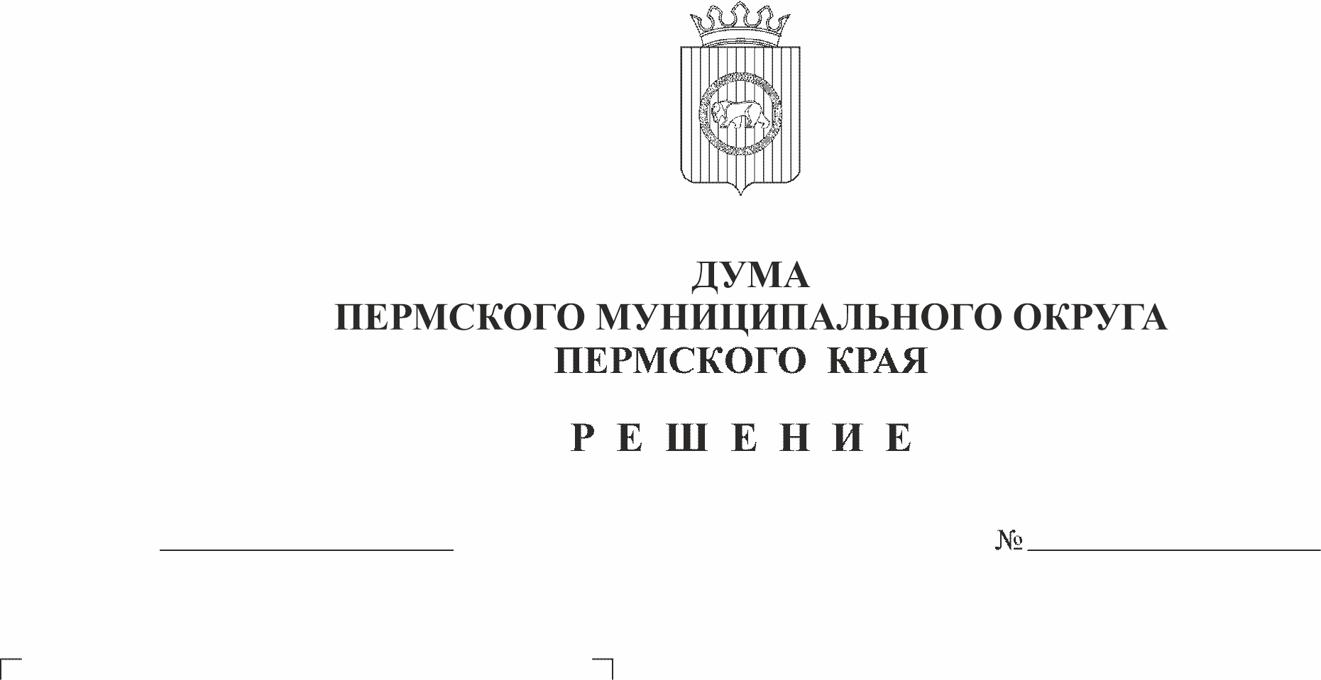
Об утверждении Положения о служебных жилых помещениях специализированного жилищного фонда Пермского муниципального округа Пермского края
279
28.12.2023
В соответствии со статьями 92, 93, 99 - 104 Жилищного кодекса Российской Федерации, пунктами 3, 6 части 1 статьи 16 Федерального закона от 06 октября 2003 г. № 131-ФЗ «Об общих принципах организации местного самоуправления в Российской Федерации», постановлением Правительства Российской Федерации от 26 января 2006 г. № 42 «Об утверждении Правил отнесения жилого помещения к специализированному жилищному фонду и типовых договоров найма специализированных жилых помещений», пунктами 3, 7 части 1 статьи 5, пунктом 1 части 2 статьи 25 Устава Пермского муниципального округа Пермского края
Дума Пермского муниципального округа Пермского края РЕШАЕТ:
1. Утвердить прилагаемое Положение о служебных жилых помещениях специализированного жилищного фонда Пермского муниципального округа Пермского края.
2. Опубликовать (обнародовать) настоящее решение в бюллетене муниципального образования «Пермский муниципальный округ» и разместить на сайте Пермского муниципального округа в информационно-телекоммуникационной сети Интернет (www. permokrug.ru).
3. Настоящее решение вступает в силу со дня его официального опубликования (обнародования).

4. Контроль за исполнением настоящего решения возложить на комитет Думы Пермского муниципального округа по развитию инфраструктуры и управлению ресурсами.

Председатель Думы
Пермского муниципального округа Д.В. Гордиенко

Глава муниципального округа -
глава администрации Пермского
муниципального округа В.Ю. Цветов

УТВЕРЖДЕНО
решением Думы Пермского муниципального округа
Пермского края
от 28.12.2023 № 279

ПОЛОЖЕНИЕ
о служебных жилых помещениях специализированного жилищного фонда Пермского муниципального округа Пермского края

I. Общие положения

1.1. Настоящее Положение разработано в соответствии со статьями 92, 93, 99 - 104 Жилищного кодекса Российской Федерации, пунктами 3, 6 части 1 статьи 16 Федерального закона от 06 октября 2003 г. № 131-ФЗ «Об общих принципах организации местного самоуправления в Российской Федерации», правилами отнесения жилого помещения к специализированному жилищному фонду, утвержденными постановлением Правительства Российской Федерации от 26 января 2006 г. № 42, Уставом Пермского муниципального округа Пермского края.
1.2. Учет служебных жилых помещений специализированного жилищного фонда осуществляется управлением жилищных отношений администрации Пермского муниципального округа Пермского края (далее - Управление).
1.3. Решение о включении и исключении служебных жилых помещений принимается Управлением.
1.4. К пользованию служебными жилыми помещениями по договорам найма применяются правила, установленные жилищным законодательством.

II. Назначение служебных жилых помещений

2.1. Служебные жилые помещения предназначены для проживания граждан в связи с характером их трудовых отношений на территории Пермского муниципального округа Пермского края с органами местного самоуправления Пермского муниципального округа Пермского края, муниципальными учреждениями Пермского муниципального округа Пермского края, государственными органами, в связи с избранием на выборные должности в органы местного самоуправления Пермского муниципального округа Пермского края.
2.2. Служебным жилым помещением могут быть признаны отдельная квартира или отдельный жилой дом, не обремененные правами третьих лиц. Под служебные жилые помещения в многоквартирном жилом доме могут использоваться как все жилые помещения такого дома, так и часть жилых помещений в этом доме.
2.3. Служебные жилые помещения предоставляются гражданам, не обеспеченным жилыми помещениями на территории Пермского муниципального округа Пермского края.
2.4. Служебные жилые помещения не подлежат отчуждению, за исключением случаев, установленных пунктом 2.5 настоящего раздела, обмену, передаче в аренду и в наем.
2.5. Служебные жилые помещения специализированного жилищного фонда передаются в собственность граждан на основании их письменного заявления путем принятия решений о приватизации отдельных жилых помещений (за исключением муниципальных учреждений, имеющих встроенные жилые помещения) при соблюдении следующих условий:
- непрерывной деятельности граждан в муниципальных и (или) государственных учреждениях, муниципальных унитарных предприятиях, расположенных на территории Пермского муниципального округа Пермского края, более 10 лет;
- с момента получения служебного жилого помещения специализированного жилищного фонда должно пройти не менее 10 лет;
- признание граждан малоимущими в целях постановки их на учет в качестве нуждающихся в жилых помещениях.
2.6. Для граждан, проживающих в служебных жилых помещениях, предоставленных им по договорам найма администрацией Пермского муниципального района, администрациями сельских поселений Пермского муниципального района, право на проживание сохраняется.

III. Порядок предоставления служебных жилых помещений

3.1. Служебные жилые помещения предоставляются следующим категориям граждан, не обеспеченным жилыми помещениями на территории Пермского муниципального округа Пермского края:
1) лицам, замещающим муниципальные должности Пермского муниципального округа Пермского края;
2) муниципальным служащим Пермского муниципального округа Пермского края;
3) руководителям и работникам муниципальных учреждений и предприятий Пермского муниципального округа Пермского края.
3.2. Решение о предоставлении служебного жилого помещения принимается по результатам рассмотрения жилищной комиссией Управления заявления гражданина и ходатайства руководителя организации, учреждения, предприятия, в котором гражданин работает.
3.3. Решение о предоставлении служебного жилого помещения оформляется распоряжением начальника Управления.

IV. Договор найма служебного жилого помещения

4.1. На основании распоряжения начальника Управления с гражданином заключается договор найма служебного жилого помещения.
4.2. По договору найма служебного жилого помещения одна сторона – Муниципальное образование Пермский муниципальный округ Пермского края в лице муниципального казенного учреждения «Управление жилищным фондом Пермского муниципального округа Пермского края» (наймодатель) передает другой стороне - гражданину (нанимателю) служебное жилое помещение за плату во владение и пользование для временного проживания в нем.
4.3. Плата за пользование служебным жилым помещением не включает коммунальные платежи, рассчитывается в соответствии с Порядком установления платы за пользование жилым помещением по договорам социального найма и договорам найма жилых помещений государственного или муниципального жилищного фонда Пермского муниципального округа Пермского края, утвержденным решением Думы Пермского муниципального округа Пермского края от 28 сентября 2023 г. № 231, и в полном объеме перечисляется в бюджет Пермского муниципального округа Пермского края.
4.4. В договоре найма служебного жилого помещения определяются предмет договора, права и обязанности сторон по пользованию жилым помещением, а также указываются члены семьи нанимателя.
4.5. Договор найма служебного жилого помещения заключается в письменной форме в течение пяти рабочих дней с момента издания распоряжения начальника Управления о предоставлении служебного жилого помещения.
4.6. С гражданином, прекратившим трудовые отношения с органом местного самоуправления, муниципальным учреждением, по ходатайству которого ему было выделено служебное жилое помещение, договор найма служебного жилого помещения расторгается.
4.7. Договор найма служебного жилого помещения может быть расторгнут по соглашению сторон.
4.8. Наниматель служебного жилого помещения может расторгнуть договор найма служебного помещения, письменно известив об этом наймодателя за десять дней до расторжения договора.
4.9. Договор найма служебного жилого помещения может быть расторгнут в судебном порядке по требованию наймодателя при неисполнении нанимателем и проживающими совместно с ним членами его семьи обязательств по договору найма служебного жилого помещения, а также в иных случаях, предусмотренных статьей 83 Жилищного кодекса Российской Фeдерации.
4.10. Договор найма служебного жилого помещения прекращается в связи с утратой (разрушением) такого жилого помещения или по иным основаниям, предусмотренным Жилищным кодексом Российской Федерации.

V. Освобождение служебного жилого помещения

5.1. В случае расторжения или прекращения договора найма служебного жилого помещения гражданин со всеми проживающими с ним лицами должен освободить служебное жилое помещение и сдать его по акту наймодателю в течение пятнадцати календарных дней со дня прекращения договора найма служебного жилого помещения с предоставлением наймодателю справки об отсутствии задолженности по коммунальным платежам.
5.2. В случае отказа освободить служебное жилое помещение указанный гражданин со всеми проживающими с ним лицами подлежит выселению в судебном порядке без предоставления другого жилого помещения, за исключением случаев, предусмотренных частью 2 статьи 102 и частью 2 статьи 103 Жилищного кодекса Российской Федерации.
Гражданам, указанным в части 2 статьи 103 Жилищного кодекса Российской Федерации, предоставляются другие жилые помещения, которые должны находиться в черте соответствующего населенного пункта. Выселение граждан из служебных жилых помещений с предоставлением других жилых помещений в случае, предусмотренном частью 2 статьи 102 Жилищного кодекса Российской Федерации, осуществляется прежним собственником или юридическим лицом, передающими соответствующие жилые помещения.

